Сценарий Праздник Осени в средней группе детского сада

Дети входят в музыкальный зал с листочками и выстраиваются полукругом. Музыка

Ведущий: По лужайке босиком солнышком согрето
За цветастым мотыльком пробежало лето,
Искупалось в реке, полежало на песке,
Загорело, пролетело и исчезло вдалеке.
Мы зовем его и просим – Лето, подожди!
А в ответ приходит осень, и идут дожди.
В сквере мокро, за окном ходит осень под зонтом.
Под музыку в зал входит Осень.
Осень: Здравствуйте, ребята.
Я – Осень золотая,
Поклон ва мой, друзья.
Давно уже мечтала о встркече с вами я.
Вы любите, когда я прихожу? Я красоту повсюду навожу.
Смотри, уж в золотой, багряный лес скользнул луч солнца золотой с небес.
И на земле ковер лежит златой,
Лишь только осенью увидите такой.

Песня ОСЕНЬ Филиппенко
Ребенок. Если дождик бьет в лицо,
Ветер трепет деревцо,
Тучи по небу плывут –
Это осенью зовут.

Ребенок. Это осень, это осень,
К нам приходит не спеша.
И летят, кружат листочки,
Тихо песенку шурша.

Исполняется Пляска с листочками Лети, листок.

Ведущий. Сядем, дети, все в кружок,
Спрячемся за свой листок.
Может кто-то к нам придет,
Нас поищет и уйдет.

Дети сидят, спрятавшись за листик. Входит Лесовичок.

Лесовичок. Слышал, пели дети тут.
Прибежал я в пять минут.
Ищет, заглядывает везде.
Только их нигде не видно,
До чего же мне обидно!

Дети. Лесовичок, мы ведь тут!

Лесовичок. Я за кустик загляну -
Может, там ребят найду!

Дети, Осень и ведущий поднимаются из-за листьев, здороваются с Лесовичком. Ведущий собирает листики у детей.
Осень. Не сердись на ребят, Лесовичок, лучше послушай, какие стихотворения дети знают про Осень.
Дети читают стихи. Одеваются шапочки для танца.
Ведущий: Лесовичок, ты хочешь поиграть с нашими ребятами?

Проводится ТАНЕЦ –ИГРА Лесовичок и Осень

Ведущий. Оставайся, Лесовичок, с нами на празднике вместе с Осенью.

Лесовичок. Хорошо, останусь. Только я очень люблю загадки загадывать. А вы любите?

Загадки мои внимательно слушайте,
Откройте глаза, прочистите уши!
Загадки мои отгадайте скорей,
Найду я сегодня тут много друзей.
Читают загадки поочередно с Осенью.
- Разве в огороде пусто,
Если там растет... (капуста)

2. За ботву, как за веревку,
Можешь вытянуть... (морковку)

3. Не пугайся, если вдруг
Слезы лить заставит... (лук)

Ведущий. Наши ребята знают про овощи песню. Давайте ее исполним.

Дети поют песню «Огородная-хороводная» (муз. Б. Можжевелова, сл. А. Пассовой).

Ребенок: В прятки мы играем
С дождиком – дождём.
Ищет он меня, а я
Прячусь под зонтом!

Проводится игра «Веселый дождь».

Ведущая: Ребята, посмотрите, дождь закончился. А после дождя вырастает
много, много разных грибов.

Лесовичок: А сейчас мы в лес пойдем и грибочков наберем.

Проводится игра собери грибочки

Лесовичок: Вы и пели и играли, но пока не танцевали.
Предлагаю вам всем встать, танец весело сплясать.

Танец «Руку правую вперед» или ОСЕННИЙ ХОРОВОД Курячий

Лесовичок: Веселились мы на славу,
Всем спасибо за забаву.
И для вас, мои друзья,
Есть гостинец у меня.

Осень: Пока к вам в детский сад бежала,
Яблок вам насобирала.
Угощайтесь, детвора,
Ну, а нам уже пора!

Ведущий: Спасибо тебе, Лесовичок, за угощенье. А наш праздник тоже заканчивается, и мы идем все в группу вместе с твоими подарками.
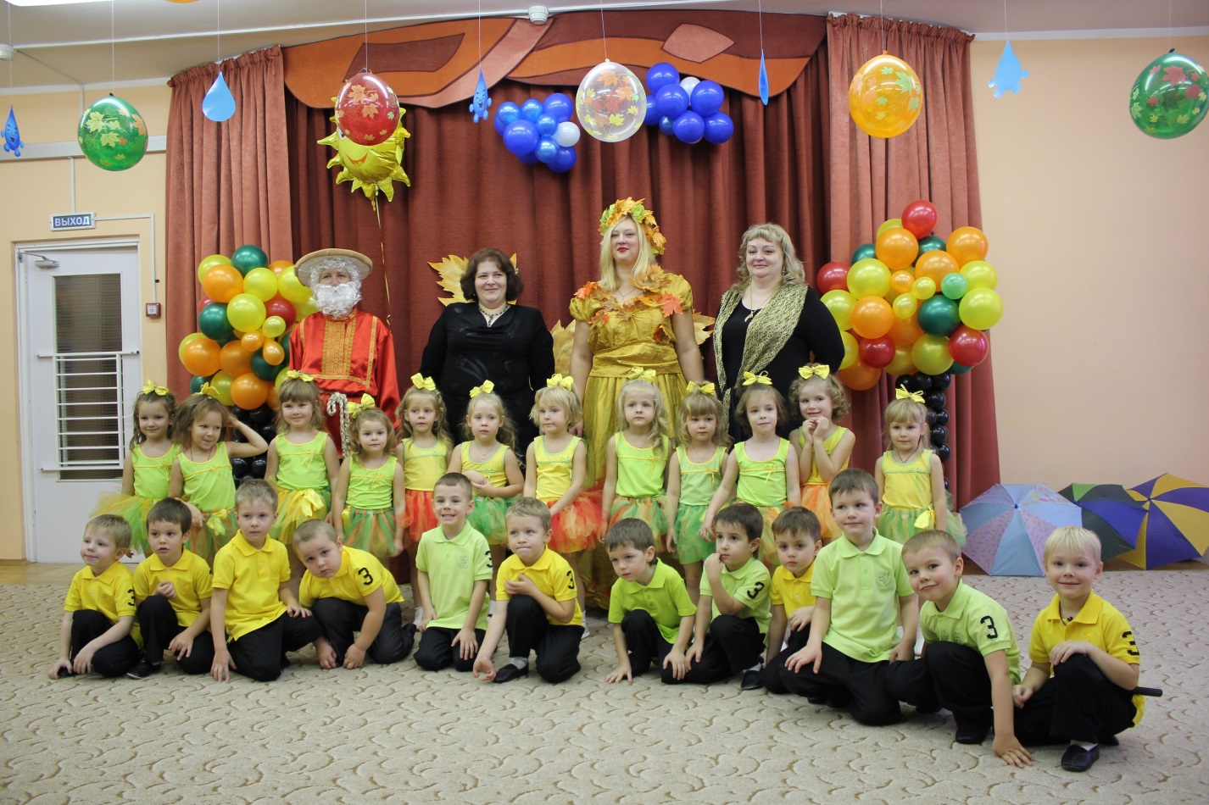
Лесовичок и Осень угощают всех яблоками, конфетами и уходит.
Дети возвращаются в группу.

НУЖНО:
- Грибы.
- Корзина для грибов 2 штуки.
- Листики на всех детей
- Яблоки по количеству детей
- Шапочки овощей на Огородная- хороводная

